Cách tự động xóa tin nhắn SMS hoặc iMessage cũ trên iPhone và iPad để giải phóng bộ nhớ
iOS 15 và iPadOS 15 có sẵn tùy chọn tự động xóa tất cả những cuộc trò chuyện cũ hơn một khoảng thời gian nhất định, giúp giải phóng bộ nhớ iPhone hoặc iPad.
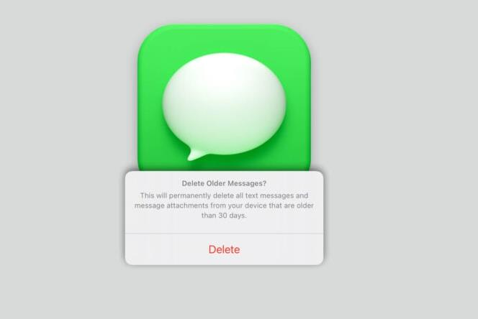
iPhone hoặc iPad lưu giữ tin nhắn trên thiết bị cho đến khi bạn xóa chúng thủ công. Nếu bạn thường xuyên sử dụng iMessage, theo thời gian, những tin nhắn này sẽ chiếm dụng một lượng bộ nhớ đáng kể.
Để loại bỏ những cuộc trò chuyện cũ không cần thiết, các tin nhắn SMS không mong muốn hoặc dọn dẹp thiết bị, bạn chỉ cần xóa bớt các tin nhắn SMS hoặc iMessage cũ.
Bạn không cần làm việc này thủ công vì iOS 15 và iPadOS 15 có sẵn tùy chọn tự động xóa tất cả những cuộc trò chuyện cũ hơn một khoảng thời gian nhất định.
Sau đây là cách bật hoặc tắt tính năng tự động xóa tin nhắn cũ trên iPhone và iPad.
Bật tính năng tự động xóa tin nhắn cũ trên iPhone và iPad
Bước 1: Mở ứng dụng Settings (Cài đặt), sau đó cuộn xuống dưới và chọn Messages (Tin nhắn).
Bước 2: Bên dưới phần Message history (Lịch sử tin nhắn), bạn chọn Keep messages (Lưu tin nhắn).
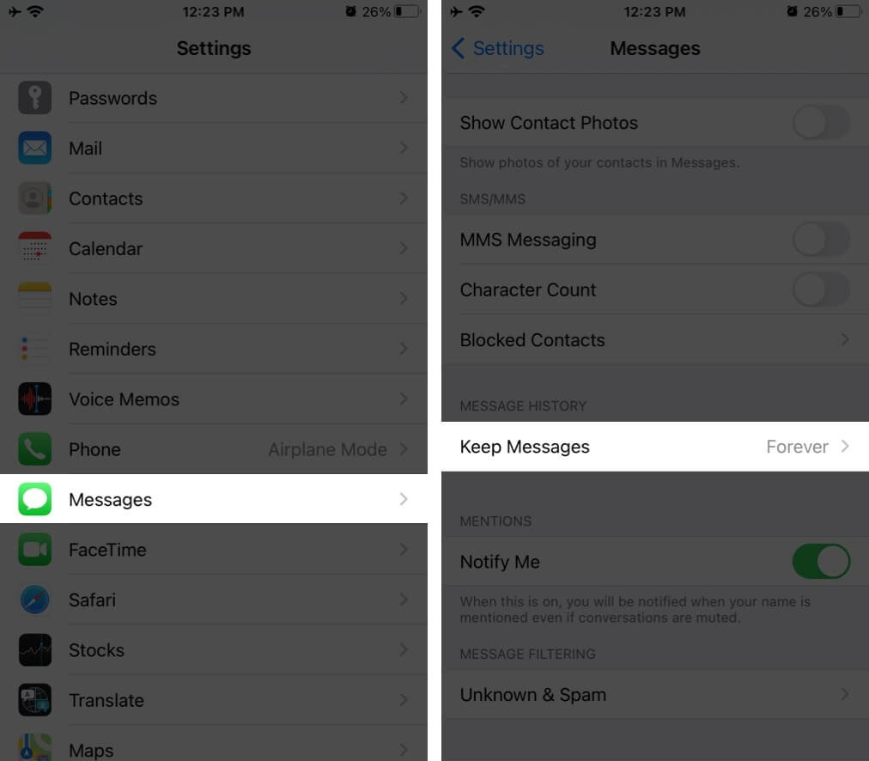
Bước 3: Mặc định, tùy chọn Forever (Mãi mãi) sẽ được chọn. Tại đây, tùy theo nhu cầu, bạn có thể chọn 1 Year (1 Năm) hoặc 30 Days (30 Ngày).
Bước 4: Bấm nút Delete (Xóa) để xác nhận.
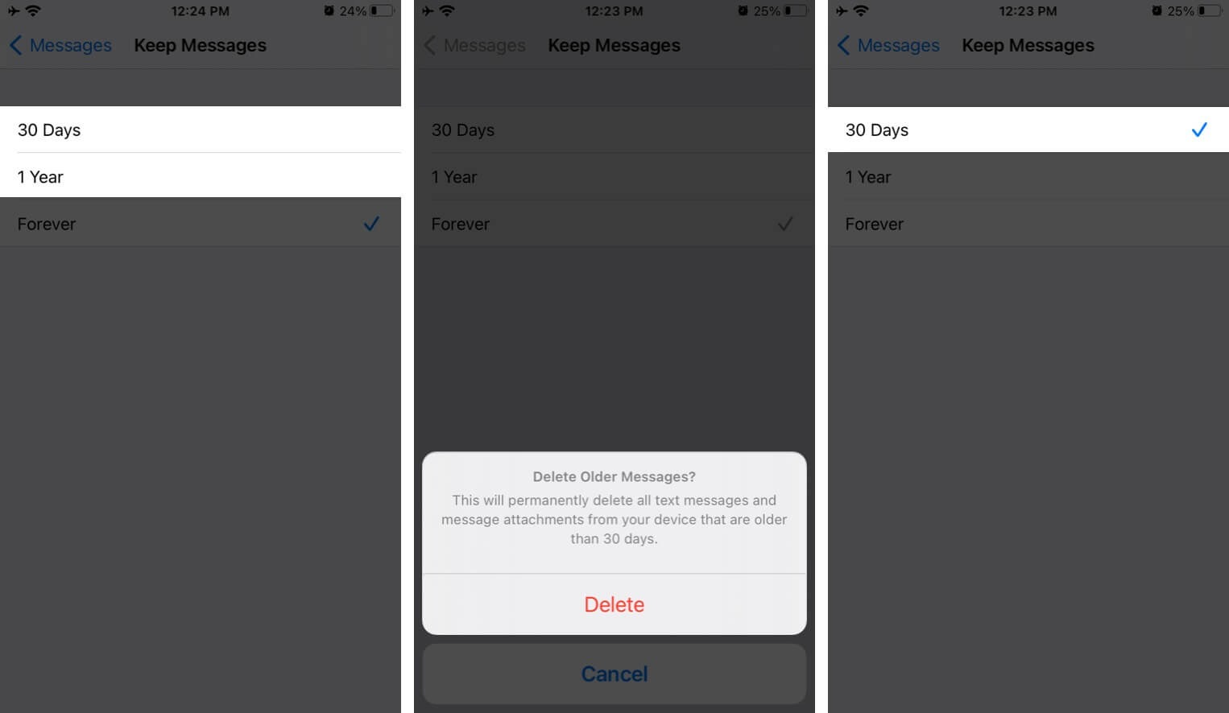
Ngay lập tức, tất cả các tin nhắn cũ hơn 30 ngày hoặc 1 năm (tùy theo lựa chọn của bạn) sẽ bị xóa vĩnh viễn khỏi thiết bị. Sau này, iPhone hoặc iPad cũng sẽ tự động xóa những tin nhắn cũ hơn 30 ngày hoặc 1 năm.
Tắt tính năng tự động xóa tin nhắn trên iPhone và iPad
Nếu bạn không muốn iPhone hoặc iPad tiếp tục tự động xóa tin nhắn nữa, bạn chỉ cần thay đổi cài đặt từ ứng dụng Settings (Cài đặt).
Mở ứng dụng Settings (Cài đặt) và chọn Messages (Tin nhắn). Chọn Keep messages (Lưu tin nhắn) và chọn Forever (Mãi mãi).
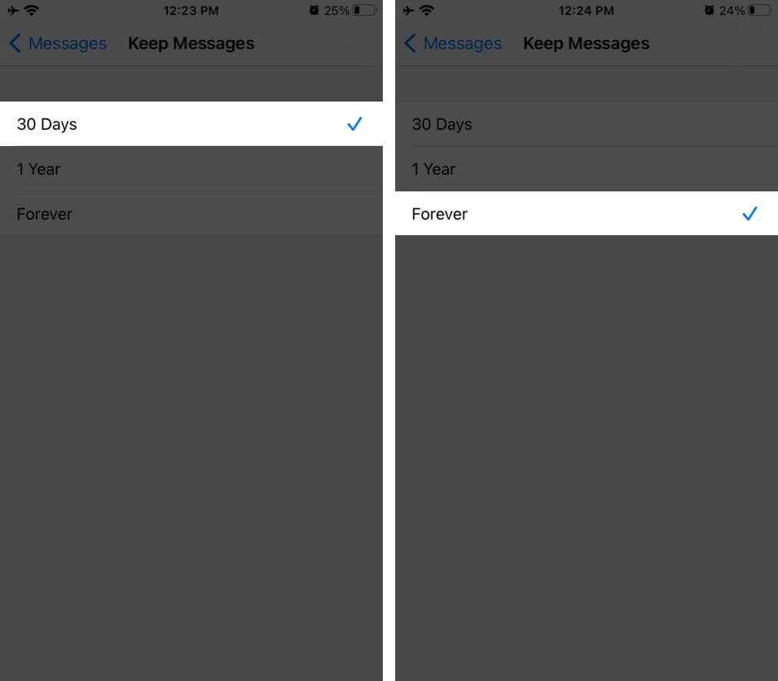
Kể từ bây giờ trở đi, iPhone hoặc iPad sẽ lưu giữ tin nhắn cho đến khi bạn xóa chúng thủ công.
Ca Tiếu/Bành Lê
https://www.igeeksblog.com/how-to-automatically-delete-messages-on-iphone-ipad/

